大同大學餐廳膳食衛生檢查結果
檢查時間:112年7月4日(星期二)上午0900-1100時
檢查人員:連靜慧營養師、王信又經理
缺失項目:
- 上週(6月27日)衛生檢查缺失複查，請參閱表1。
- 上週(6月27日)衛生檢查缺失複查和改善狀況照片，請參閱表2。
- 本週個別餐廳缺失統計表，請參閱表3。

表1. 上週缺失統計表
餐廳 |  | 作業場所  衛生管理 | 複檢 | 從業人員  衛生管理 | 複檢 | 驗收及儲存  衛生管理 | 複檢 | 其他 | 複  檢
 | 玉福滷味 |  |  |  |  | 冷凍庫食材未覆蓋 | ok
 | 八方雲集 |  |  |  |  | 冷凍庫食材未覆蓋 | ok | 廚房的衛生表單未填寫 | ×

表2.上週檢查缺失改善照片
八方雲集 | 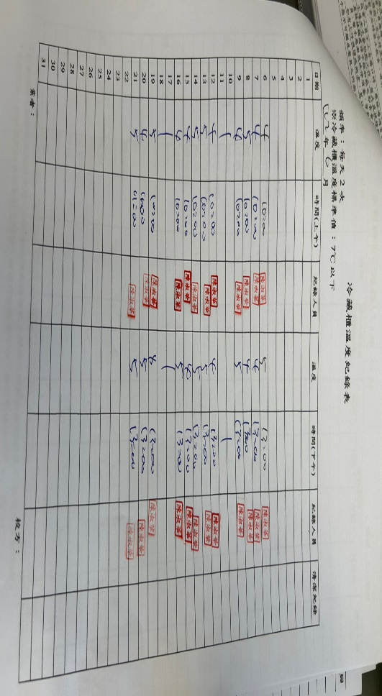 | 廚房的衛生表單未填寫(未改善)
八方雲集 | 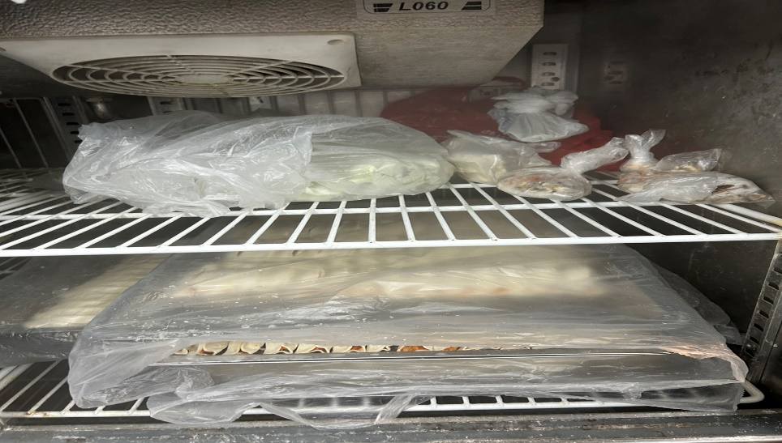 | 冷凍庫食材未覆蓋(已改善)
玉福滷味 | 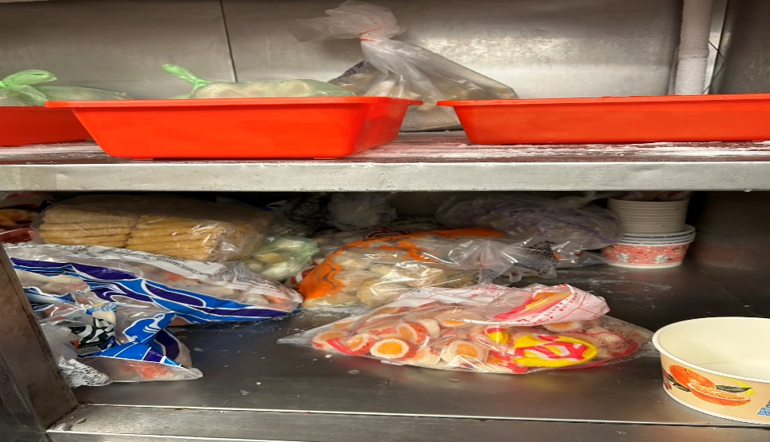 | 冷凍庫食材未覆蓋(已改善)

表3.本週個別餐廳缺失統計表
餐廳 |  | 作業場所  衛生管理 | 從業人員  衛生管理 | 驗收及儲存  衛生管理 | 其他
 | 玉福滷味 |  | 未戴網帽 |  | 7月廚房的衛生表單未填寫
 | 八方雲集 |  |  |  | 7月廚房的衛生表單未填寫

敬陳
總務長
承辦人 | 總務處組長 | 總務長

